数学作业（20130918）函数的解析式、定义域与值域
题型一：定义域问题
1.求下列函数的定义域；
(1)y＝＋；
(2)y＝＋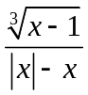;
2. (1)已知y＝f(x)的定义域为[1,2]，求y＝f(3x－1)的定义域．
（2）已知函数f(x)＝ 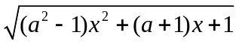，若f(x)的定义域为R，求实数a的取值范围.
（3）若函数y＝f(x)的定义域是[0，2]，求函数g(x)＝的定义域．

题型二：求函数的值域
1．函数y＝的值域为________．
答案 [，＋∞)
2. 求下列函数的值域： (1)y＝；(2)y＝；(3)y＝x＋＋1；
(4)y＝x－；(5)y＝|x＋1|＋|x－2|.
【解析】 (1)方法一 (分离常数法)
y＝＝－1＋，
∵x²≥0，∴x²＋1≥1，∴0<≤2.
∴－1<－1＋≤1.
即函数值域为(－1,1]．
方法二 (反解法)
由y＝，得x²＝.
∵x²≥0，∴≥0.
(2)(配方法) y＝，
∴0≤y≤，∴值域为[0，]．
(3)方法一 (基本不等式法)
由y＝x＋＋1(x≠0)，得y－1＝x＋.
∵＝|x|＋≥2＝2，
∴|y－1|≥2，即y≤－1或y≥3.
方法二 (判别式法)
由y＝x＋＋1，得x²＋(1－y)x＋1＝0.
∵方程有实根，∴Δ＝(1－y)²－4≥0.
即(y－1)²≥4，∴y－1≤－2或y－1≥2.
得y≤－1或y≥3.
(4)方法一 (单调性法)
定义域为{x|x≤}，函数y＝x，y＝－均在(－∞，]上递增，故y≤－＝.
方法二 (换元法)
令＝t，则t≥0，且x＝.
∴y＝－(t＋1)²＋1≤(t≥0)．
∴y∈(－∞，]．
∴函数值域为(－∞，]．
(5)三角换元：
由4－x²≥0，得－2≤x≤2.
∴设x＝2cosθ(θ∈[0，π])，则y＝2cosθ＋＝2cosθ＋2sinθ＝2sin(θ＋)．
∵θ＋∈[，]，
∴sin(θ＋)∈[－，1]，∴y∈[－2,2]．
(6)方法一 绝对值不等式法
由于|x＋1|＋|x－2|≥|(x＋1)－(x－2)|＝3，
所以函数值域为[3，＋∞)．
方法二 数形结合法
y＝
画出此分段函数的图像如图，可知值域为[3，＋∞)．
（6）求函数y＝的值域．
方法一 (反解法)
由y＝，解得x＝.
∵2y＋1≠0，∴y≠－.
所以，函数的值域为{y|y∈R且y≠－}．
方法二 (分离常数法)
∵y＝＝
＝－＋≠－，
∴函数的值域为{y|y∈R且y≠－}．
(7)求函数y＝的值域;
[解析] 因为x²＋x＋1>0恒成立，所以函数的定义域为R.
由y＝得(y－2)x²＋(y＋1)x＋y－2＝0，(*)
①当y－2＝0即y＝2时，(*)即3x＋0＝0，所以x＝0∈R；
②当y－2≠0即y≠2时，因为x∈R时方程(y－2)x²＋(y＋1)x＋y－2＝0恒有实根，
所以Δ＝(y＋1)²－4×(y－2)²≥0，所以1≤y≤5且y≠2，
所以函数的值域为[1,5]．

(8)求函数y＝的值域．
【解析】 方法一 (判别式法)
由y＝，得x²＋(1－y)x＋1－y＝0.
∵x∈R，x≠－1，∴Δ＝(1－y)²－4(1－y)≥0.
解得y≤－3或y≥1.
当y＝－3时，x＝－2；当y＝1时，x＝0.
所以，函数的值域为(－∞，－3]∪[1，＋∞)．
方法二 (分离常数法)
y＝＝＝(x＋1)＋－1，
又(x＋1)＋≥2或(x＋1)＋≤－2，
∴y≥1或y≤－3.
∴函数的值域为(－∞，－3]∪[1，＋∞)．

3. 已知函数f(x)＝x²－4ax＋2a＋6，x∈R.
(1)若函数的值域为[0，＋∞)，求a的值；
(2)若函数的值域为非负数集，求函数f(a)＝2－a|a＋3|的值域．
【解析】 f(x)＝x²－4ax＋2a＋6＝(x－2a)²＋2a＋6－4a².
(1)∵函数值域为[0，＋∞)，∴2a＋6－4a²＝0.
解得a＝－1或a＝.
(2)∵函数值域为非负数集，∴2a＋6－4a²≥0.
即2a²－a－3≤0，解得－1≤a≤.
∴f(a)＝2－a|a＋3|＝2－a(a＋3)＝－(a＋)²＋.
∴f(a)在[－1，]上单调递减．
∴－≤f(a)≤4.
即f(a)值域为[－，4]．
4. 若函数f(x)＝x²－x＋a的定义域和值域均为[1，b](b>1)，求a、b的值．
解析 ∵f(x)＝(x－1)²＋a－，
∴其对称轴为x＝1.
即[1，b]为f(x)的单调递增区间．
∴f(x)_{min}＝f(1)＝a－＝1， ①
f(x)_{max}＝f(b)＝b²－b＋a＝b. ②
由①②，解得

题型三：求函数的解析式
1(1)已知f(x)是一次函数，并且满足
3f(x＋1)－2f(x－1)＝2x＋17，求函数f(x)的解析式；
(2)已知函数f(x)满足f(3x＋1)＝9x²－6x＋5，求函数f(x)的解析式；
(3)已知2f(x)＋f(－x)＝3x＋2，求f(x)．
解析：(1)设f(x)＝kx＋b(k≠0)，
则3f(x＋1)－2f(x－1)＝3k(x＋1)＋3b－2k(x－1)－2b
＝kx＋5k＋b＝2x＋17，
所以k＝2,5k＋b＝17，所以b＝7，
故f(x)＝2x＋7.
(2)(方法一)配凑法
因为f(3x＋1)＝9x²－6x＋5
＝(3x＋1)²－6x－1－6x＋5
＝(3x＋1)²－4(3x＋1)＋8.
所以f(x)＝x²－4x＋8.
(方法二)换元法
令3x＋1＝t，则x＝，
所以f(t)＝9·()²－6·＋5
＝t²－2t＋1－2t＋2＋5
＝t²－4t＋8.
所以f(x)＝x²－4x＋8.
(3)直接列方程组求解．
由2f(x)＋f(－x)＝3x＋2，用－x代换上式中的x，
得2f(－x)＋f(x)＝－3x＋2.
解方程组，
得f(x)＝3x＋.
(4)已知f(x)满足2f(x)＋f()＝3x，求f(x)的解析式．
解：2f(x)＋f()＝3x，①
将①中x换成得2f()＋f(x)＝.②
由①×2－②得3f(x)＝6x－，所以f(x)＝2x－.

（5）二次函数f(x)满足f(x＋1)－f(x)＝2x，且f(0)＝1，求f(x)的解析式.
由f(0)＝1，可设f(x)＝ax²＋bx＋1(a≠0)，
故f(x＋1)－f(x)＝a(x＋1)²＋b(x＋1)＋1－(ax²＋bx＋1)
＝2ax＋a＋b，
由题意得，解得.
故f(x)＝x²－x＋1.
（6）已知时，函数满足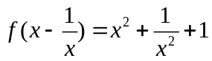，求的表达式.
2.已知函数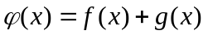，其中是的正比例函数，是的反比例函数，且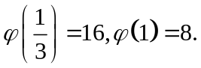
(1)求的解析式，并指出定义域；
(2)求的值域．
解析：(1)设f(x)＝ax，g(x)＝，a、b为比例常数，
则φ(x)＝f(x)＋g(x)＝ax＋，
由，得，解得.
所以φ(x)＝3x＋，其定义域为(－∞，0)∪(0，＋∞)．
(2)由|φ(x)|＝|3x＋|＝|3x|＋||
≥2＝2，
得φ(x)≥2或φ(x)≤－2.
所以φ(x)的值域为(－∞，－2]∪[2，＋∞)．
3.设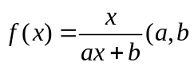为常数，且满足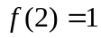，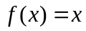有唯一解．
(1)求函数的解析式；
(2)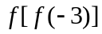的值．
解析：(1)因为f(2)＝1，所以＝1，
即2a＋b＝2.①
又因为f(x)＝x有唯一解，即＝x有唯一解，
所以x·＝0有唯一解，
而x₁＝0，x₂＝，所以＝0，②
由①②知a＝，b＝1，
所以f(x)＝＝.
(2)f[f(－3)]＝f[]＝f(6)＝＝.
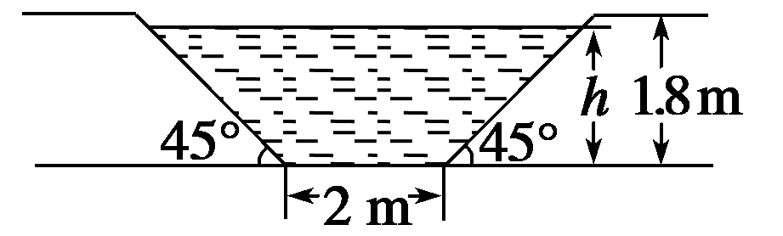
4．如图，某灌溉渠的横断面是等腰梯形，底宽为2 m，渠深为1.8 m，斜坡的倾斜角是45°.(临界状态不考虑)
(1)试将横断面中水的面积A(m²)表示成水深h(m)的函数；
(2)确定函数的定义域和值域；
(3)画出函数的图象．
解 (1)由已知，横断面为等腰梯形，下底为2 m，上底为(2＋2h)m，高为h m，
∴水的面积A＝＝h²＋2h(m²)．
(2)定义域为{h|0<h<1.8}．值域由二次函数A＝h²＋2h(0<h<1.8)求得．
由函数A＝h²＋2h＝(h＋1)²－1的图象可知，在区间(0，1.8)上函数值随自变量的增大而增大，
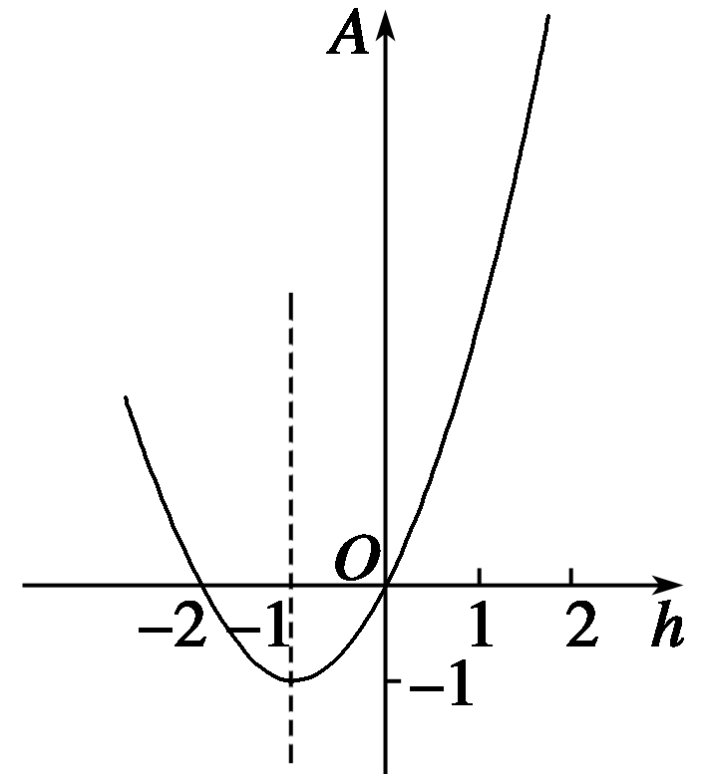
∴0<A<6.84.
故值域为{A|0<A<6.84}．
(3)由于A＝(h＋1)²－1，对称轴为直线h＝－1，顶点坐标为(－1，－1)，且图象过(0,0)和(－2,0)两点，又考虑到0<h<1.8，∴A＝h²＋2h的图象仅是抛物线的一部分，如图所示．
